Presse-Info

Führungswechsel im Kitzsteinhorn-Marketing
Christian Hörl folgt ab 1. Oktober 2020 Maria Hofer als Marketingleiter

Kaprun, 28.9.20: Bei zahlreichen Meilensteinen in der Geschichte des Kitzsteinhorns hat Marketingleiterin Maria Hofer tatkräftig mitgewirkt und deutliche Spuren gesetzt. Im Jahr 1991 trat sie als erste Marketingmitarbeiterin der Gletscherbahnen Kaprun AG ins Unternehmen ein. Neben ihrem Herzensprojekt – der Gipfelwelt 3000 – verschrieb sie sich ab 1998 der Mission der Neupositionierung mit komplettem Marken Relaunch des Kitzsteinhorns. Aber auch der Mitaufbau der Qualitätsinitiative „Beste Österreichische Sommer-Bergbahnen“, Leiterin und Sprecherin der letzten 4 Jahre, und die Kommunikation der Neustrukturierung des Gletschers gehen wie viele andere erfolgreiche Projekte auf Maria Hofers Konto. Mit einem fulminanten Finale wurde ihre berufliche Karriere mit dem Generationenprojekt „K-ONNECTION – Wir bringen zusammen, was zusammen gehört“ – der Verbindung Kaprun-Maiskogel-Kitzsteinhorn – gekrönt.

Vorstandsdirektor Ing. Norbert Karlsböck verabschiedet seine langjährige Marketingleiterin nun in den Ruhestand und blickt gern auf die intensive Zusammenarbeit zurück: „Maria Hofer hat seit ihrem Einstieg 1991 den erfolgreichen Aufbau der Marke Kitzsteinhorn geleitet und damit die Positionierung des Unternehmens geprägt. Ihr Engagement bei der Bewältigung der schweren Krise nach dem 11. November 2000 und ihr unermüdlicher Einsatz zum Aufbau eines zukunftsorientierten Unternehmensleitbilds war die Basis das Kitzsteinhorn zu der heute so erfolgreichen Marke wachsen zu lassen. Die Gletscherbahnen Kaprun zählen mittlerweile zu den größten Seilbahnbetrieben im Land Salzburg, und Maria Hofers Arbeitseinsatz und die besondere Liebe zu ,ihrem‘ Kitzsteinhorn trugen einen wesentlichen Teil zur erfolgreichen Unternehmensentwicklung bei.“

In die Spuren von Maria Hofer tritt ab 1. Oktober 2020 ihr Nachfolger Christian Hörl. Der Absolvent des Studiengangs „Tourismus- und Freizeitwirtschaft“ am Management Center Innsbruck kam 2005 als Marketingassistent ins Team von Maria Hofer. Mit 2015 übernahm Christian Hörl zusätzlich die Leitung der Sales-Abteilung im Unternehmen der Gletscherbahnen Kaprun AG. Christian Hörl freut sich über die neue Herausforderung und meint: „Ich bin für alles dankbar das ich im Team von Maria Hofer lernen durfte. Jetzt, als neuer Leiter der Abteilung Marketing & Sales, habe ich ein erfahrenes und starkes Team zur Seite und freue mich das unverwechselbare Erlebnisangebot am Kitzsteinhorn weiter entwickeln und präsentieren zu dürfen.“

Download Text: https://www.kitzsteinhorn.at/de/service/backstage/presse/fuehrungswechsel-im-kitzsteinhorn-marketing-pr11313

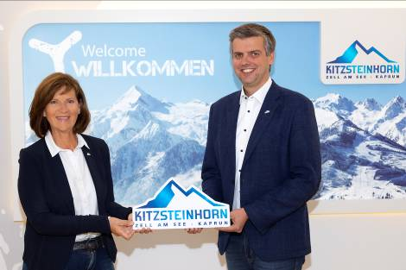

Bild:
Maria Hofer und Christian Hörl
© Kitzsteinhorn

